**Exercices sur les fonctions affines**

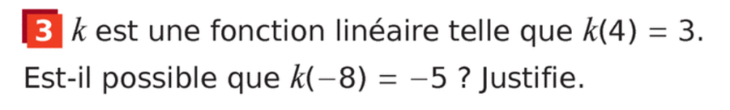  
Exercice 1 :

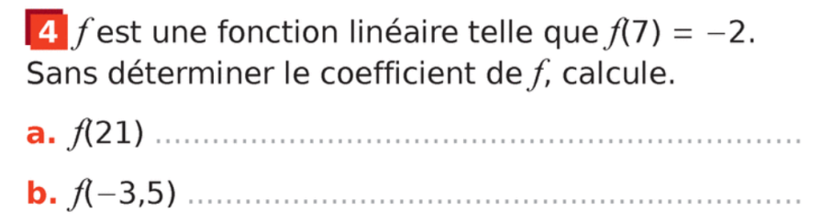Exercice 2 :

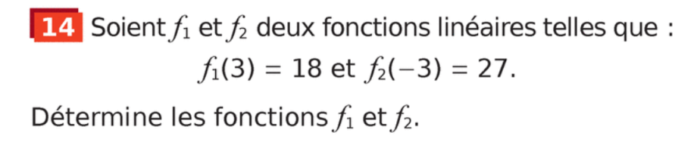Exercice 3 :

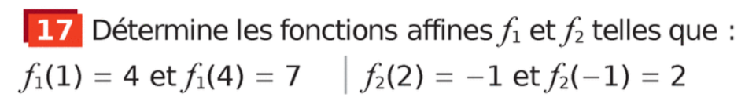Exercice 4 :